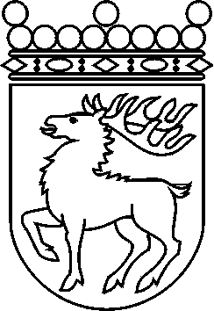
 | Ålands lagting | BETÄNKANDE nr 10/2016-2017
 |  | Datum
 | Social- och miljöutskottet | 2017-03-23
 | Till Ålands lagting

Social- och miljöutskottets betänkande
Barnskyddslagens uppdateringsautomatik
- Landskapsregeringens lagförslag nr 19/2016-2017

INNEHÅLL
Sammanfattning 1
Landskapsregeringens förslag 1
Utskottets förslag 1
Ärendets behandling 1
Utskottets förslag 1

Sammanfattning

Landskapsregeringens förslag

Landskapsregeringen föreslår en ändring av bestämmelsen om när ändringar i barnskyddslagen (FFS 417/2007) blir tillämpliga i enlighet med landskapslagen (2008:97) om tillämpning i landskapet Åland av barnskyddslagen, blankettlagen om barnskydd. Genom förslaget beaktas Ålandsdelegationens synpunkter på blankettlagens tydlighet så att det av lagtexten entydigt framgår att barnskyddslagen, med angivna avvikelser, ska tillämpas i samma lydelse som är gällande i riket. Ändringen kompletterar den av lagtinget den 9 november 2016 antagna ändringen av blankettlagen om barnskydd.
Avsikten är att den föreslagna lagen ska träda i kraft så snart som möjligt, samtidigt med den av lagtinget redan antagna ändringen.

Utskottets förslag

Med hänvisning till landskapsregeringens motiveringar till lagförslaget föreslår utskottet att lagförslaget antas oförändrat.

Ärendets behandling

Lagtinget har den 15 mars 2017 inbegärt social- och miljöutskottets yttrande i ärendet.
Utskottet har i ärendet hört ministern Wille Valve.
I ärendets avgörande behandling deltog ordföranden Carina Aaltonen,
viceordföranden Mikael Lindholm samt ledamöterna Fredrik Fredlund, Igge Holmberg, Annette Holmberg-Jansson, Torsten Sundblom och Pernilla Söderlund.

Utskottets förslag

Med hänvisning till det anförda föreslår utskottet

att lagtinget antar lagförslaget oförändrat.

Mariehamn den 23 mars 2017
Ordförande | Carina Aaltonen
Sekreterare | Carina Strand

